

课 程 设 计

课程设计名称： | 大数据计算集群技术综合实践
专业班级： | 数据科学与大数据技术2101班
学生姓名： | 李俊
学号： | 211210200110
指导教师： | 李雪峰
 | 黄孝楠
课程设计时间： | 2023.6.19-2023.6.30

数据科学与大数据技术专业课程设计任务书
学生姓名 | 李俊 | 专业班级 |  | 大数据2101 | 学号 |  | 211210200110
题 目 | 用户行为大数据分析系统——前端数据可视化
课题性质 | 工程设计 |  | 课题来源 |  |  | 自拟课题
指导教师 | 李雪峰 黄孝楠 |  | 同组姓名 |  |  | 韩林欣
主要内容 | - 数据  根据某地区2021年1月7日至2022年2月3日的用户行为数据，数据中包括，用户商品购买过程，用户属性，行为属性，用户全行为注册。  二、基本功能  1. 将CSV文件通过Linux系统传入HDFS端存储  2. 使用SparkRDD对HDFS中的数据进行分析，并将处理过的数据存入到HDFS的新建文件夹中  3. 在Hive中将处理过的数据作为外部数据建立外部表  4. 在MySQL中建立相同格式的表单，并使用Datax将Hive中的表单同步到MySQL中  5. 在后端编写Servlet建立后端数据访问接口  6. 前端通过Ajax请求访问后端接口获取数据并用Echarts进行可视化
任务要求 | 1、能够根据用户需求确定设计目标。  2、按照用户行为大数据系统设计思想，结合大数据分析系统开发流程，利用相关开发工具如IDEA,Spark，DataX，能够系统分析所面对的工程问题，并进行概要设计和详细设计。  3、能够按照设计要求进行大数据计算集群项目的软件测试和评价。  4、能够在设计过程中撰写规范的设计报告，在设计完成后通过答辩。
参考文献 | [1]杨传辉, 王勇, 陈全. (2018). 基于Spark的大数据分析与应用. 电子技术应用, 44(3), 27-29.  [2]曹国华, 罗跃峰, 张海. (2015). 基于Spark的数据挖掘技术研究. 计算机工程与应用, 51(15), 34-37.  [3] 陆卫华, 徐海波, 黄冬磊. (2017). 基于Echarts的数据可视化设计与实现. 电子测量与仪器学报, 31(7), 153-158.  [4] 张雯雯, 赵大伟, 郑强. (2016). Servlet在Web开发中的应用研究. 计算机时代, 40(2), 57-59.
审查意见 | 指导教师签字：  教研室主任签字： 2023年 6 月 5 日

目录
1需求分析 1
1.1 背景分析 1
1.2 数据分析 1
1.3 技术可行性分析 2
2 概要设计 2
3 开发工具和编程语言 3
4 详细设计 3
4.1 Spark数据处理与分析 3
4.2 Hive建立外部表储存数据 8
4.3 使用Datax迁移数据到MySql 8
4.4 前端页面设计 10
5 运行结果 22
6 调试分析 22
6.1 MySQL 将字符串转换为数字类型并进行排序 22
6.2 解决跨域问题 23
6.3 Hive报错问题 24
6.4 关于Servlet获取的数据库数据为Null的原因 24
6.5 Echarts可视化问题 25
7 总结 25
8 参考文献 26

1需求分析

背景分析
以淘宝、京东为首的电商行业经过十几年的快速发展，吸引并获得大量的用户。移动互联网时代，用户的需求决定了电商行业未来的发展方向，在这样的背景下，获取用户行为并进行分析，理解用户需求，从而指导产品营销和设计，对于电商的未来发展具有重要意义。本文使用spark对淘宝用户行为数据进行分析，通过数据预处理、建模分析对业务问题进行深层分析，得出结论并给出相应建议。
通过本文的研究，我们对淘宝用户行为数据的分析有了更深入的认识，并得出了一些有价值的结论和建议。这些结论和建议对电商行业的未来发展具有重要的指导意义。未来，我们将进一步探索和应用Spark在电商领域的更多应用场景，以推动电商行业的创新和发展。

数据分析
根据某地区2021年1月7日至2022年2月3日的用户行为数据，数据中包括，用户商品购买过程，用户属性，行为属性，用户全行为注册。通过上述的数据根据大数据开发的基本流程思想，数据采集和预处理，数据分析，数据挖掘，数据可视化的步骤最后分析得到结果
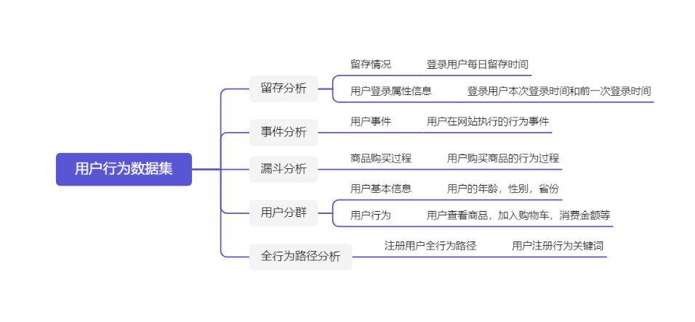
图1-1 用户数据行为结构图

技术可行性分析
- 使用sparksql或sparkrdd进行实时数据查询和处理
- 使用hive将查询的数据存储起来
- 使用datax将hive的数据迁移到mysql
- 使用serlvet读取数据库数据并建立接口
- 使用echarts将数据进行可视化

2 概要设计
1. 将csv文件通过Linux系统传入HDFS端存储
2. 使用sparkRDD对HDFS中的数据进行分析，并将处理过的数据存入到HDFS的新建文件夹中
3. 在hive中将处理过的数据作为外部数据建立外部表
4. 在MySQL中建立相同格式的表单，并使用datax将hive中的表单同步
5. 在后端编写servlet建立后端数据访问接口
6. 前端通过ajax请求访问后端接口获取数据并用echarts进行可视化
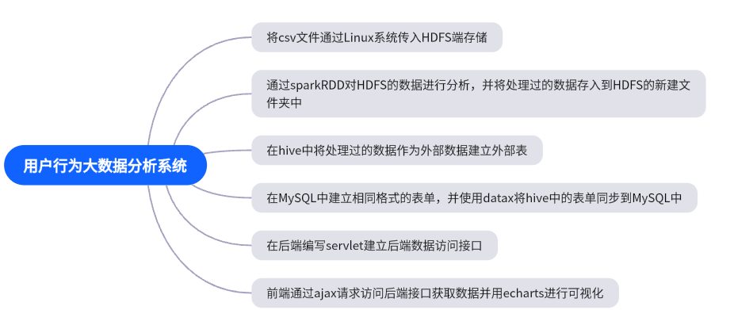
图2-1用户行为大数据分析系统设计图

3 开发工具和编程语言
开发工具：
- IDEA --scala代码编写工具
- VMWARE --linux系统运行工具
- VSCODE --前端可视化代码实现工具
- Datax --数据同步工具
- Linux --后端大数据基础操作系统
- Hadoop --提供HDFS和hive运行环境
编程语言：
- Scala
- Java
- Selvert
- Hive
- MySQL
- JavaScript
- Echarts
- SparkRDD

4 详细设计

4.1 Spark数据处理与分析
4.1.1将数据上传到HDFS上
对于需要处理的数据，首先将物件的编码格式转化为UTF-8的统一编码格式方便处理。
再将需要的数据统一上传到HDFS远端上方便进行大数据存储和处理。
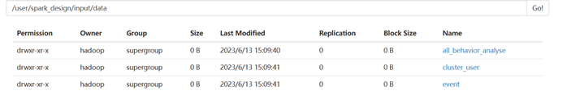
图表 4-1 HDFS远端数据

4.1.2 用户属性分析
用户属性分析原数据如图所示
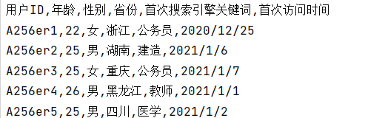
图表 4-2用户属性分析原数据
将个首次搜索引擎关键词相同的数据进行汇总并集中表现在一个图表中，如于4-9所示
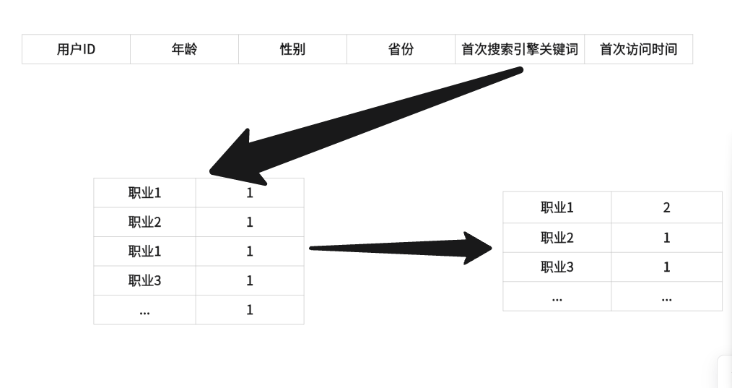
图表 4-3用户事件信息数据汇总分析图
分析思路：
- 首先去除csv文件的字段名字
- 提取出数据中的首次搜索引擎关键词的数据，并将其变为（关键词，1）的形式。
- 将处理过后的数据中含有相同关键词的数据行进行汇总。
代码如下：
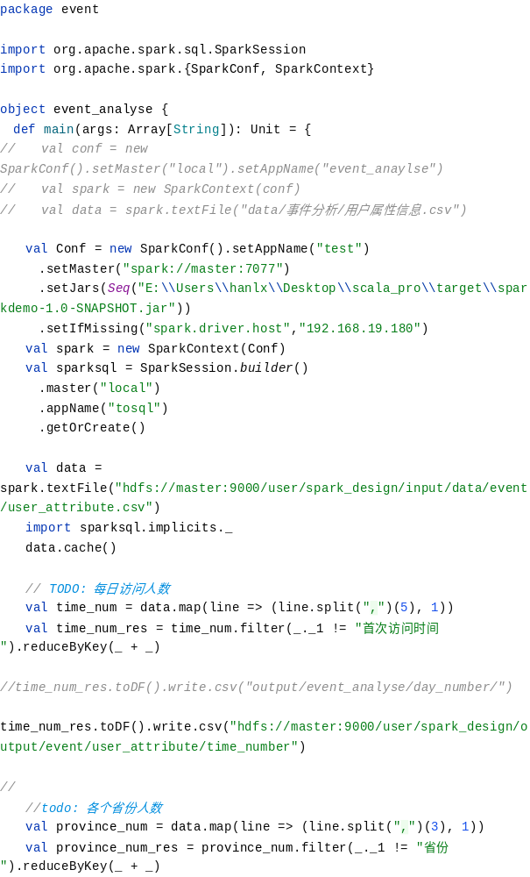
4.1.3 留存率分析原数据
留存率分析原数据如图4-10所示

图表 4-4留存率分析原始数据
将个原始数据中各个留存率计算出来进行汇总并集中表现在一个图表中，如于4-11所示

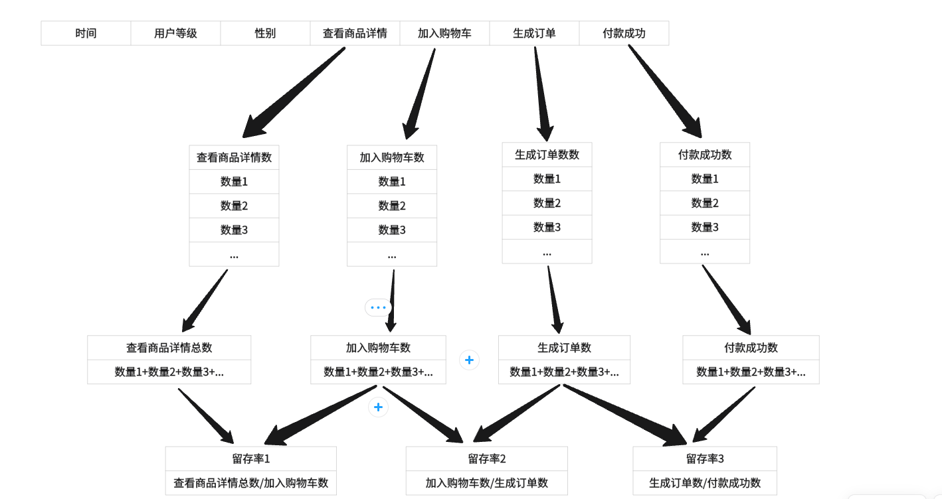
图表 4-5商品购买过程信息数据汇总分析图
分析思路：
- 首先去除csv文件的字段名字
- 提取出原始数据中查看商品详情数，加入购物车数，生成订单数和付款成功数的数据
- 并进行汇总
- 将三个留存率放到一张表中
代码实现如下：
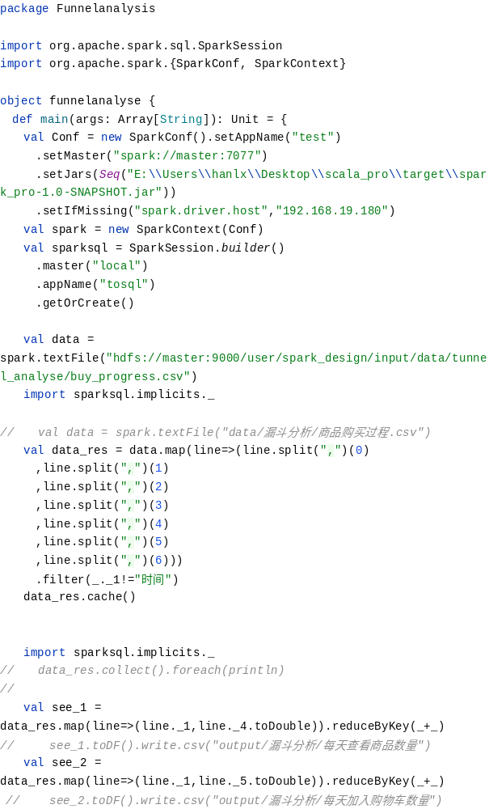

Hive建立外部表储存数据
经过上一步Spark处理分析，计划将建立两个外部表用来储存数据，同样的，在MySql中页建立下面样的表结构
Hive中的表结构
字段 | 类型 | 注释
career | string | 用户感兴趣关键词
number | number | 搜索数量
表4-1 career_number表结构
字段 | 类型 | 注释
name | string | 用户行为类型
res | number | 行为数量
表4-2 res_number表结构

4.3使用Datax迁移数据到MySql
DataX 是阿里云 DataWorks 数据集成 的开源版本，主要就是用于实现数据间的离线同步。 DataX 致力于实现包括关系型数据库（MySQL、Oracle 等）、HDFS、Hive、ODPS、HBase、FTP 等 各种异构数据源（即不同的数据库） 间稳定高效的数据同步功能。为了 解决异构数据源同步问题，DataX 将复杂的网状同步链路变成了星型数据链路，DataX 作为中间传输载体负责连接各种数据源；当需要接入一个新的数据源时，只需要将此数据源对接到 DataX，便能跟已有的数据源作为无缝数据同步。
代码如下：
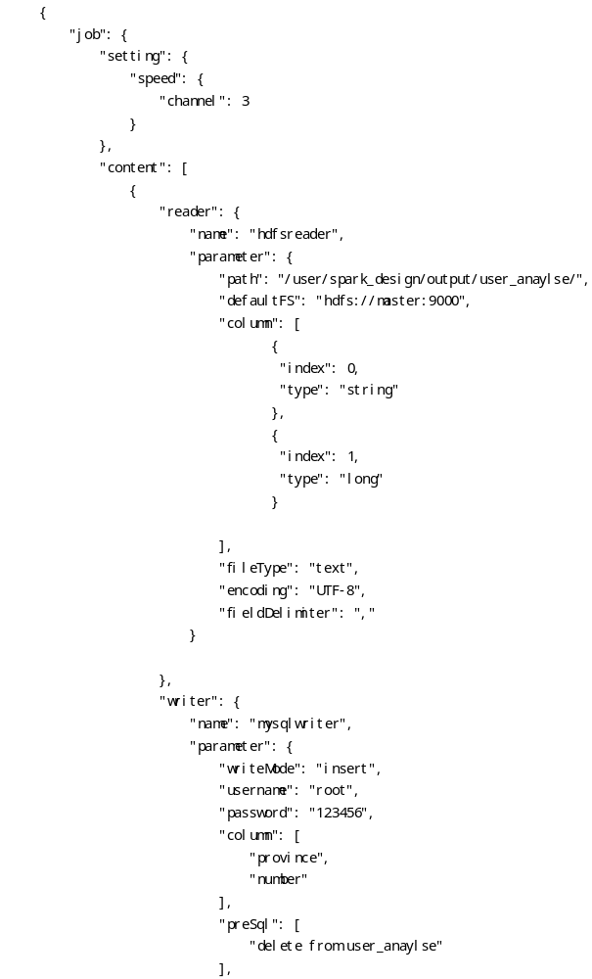
Mysql中数据库数据展示如下
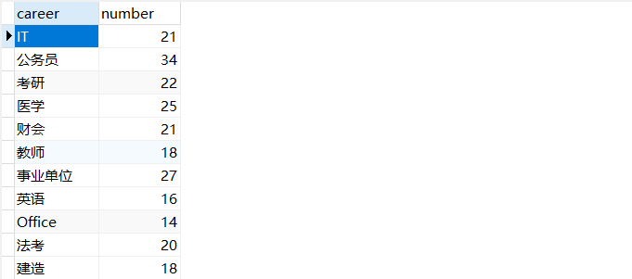
图4-6 career_number
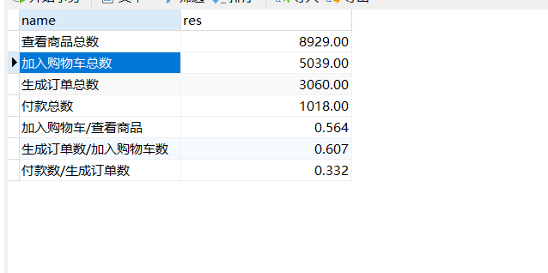
图4-7 res_number

4.4前端页面设计
4.4.1 确定页面结构
根据需求和功能，确定页面的整体结构，包括页面标题、内容区域、侧边栏、底部等部分的布局方式和相对位置。页面
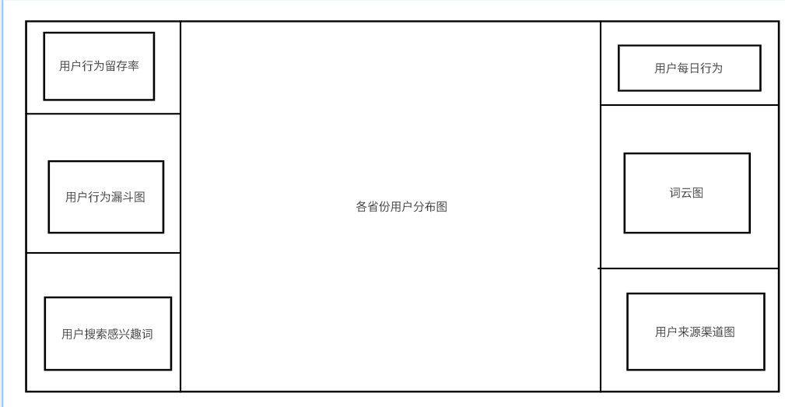
图4-8页面结构设计图

4.4.2使用Ajax发送请求获取后端接口的数据
ajax 全名 async javascript and XML(异步JavaScript和XML)
是前后台交互的能⼒ 也就是我们客户端给服务端发送消息的⼯具，以及接受响应的⼯具AJAX 不是新的编程语言，而是一种使用现有标准的新方法。AJAX 是与服务器交换数据并更新部分网页的艺术，在不重新加载整个页面的情况下。
是⼀个 默认异步执⾏机制的功能,AJAX分为同步（async = false）和异步（async = true）
代码如下具体使用如下
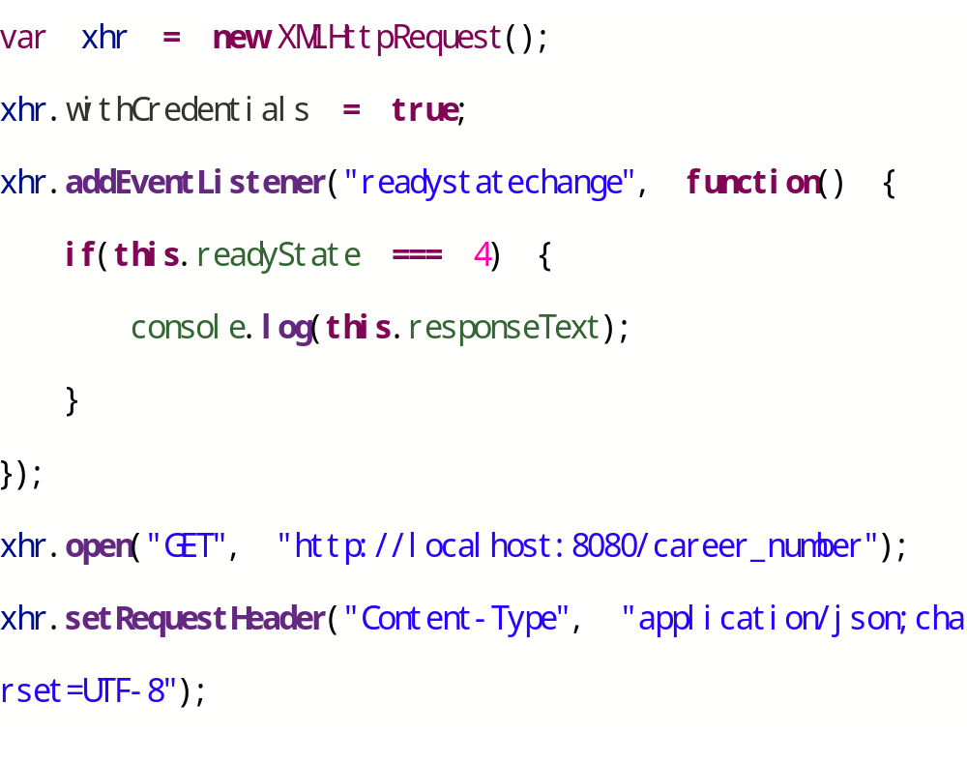
4.4.3使用Echarts绘图
Echarts是百度团队开发的，提供了一些直观，易用的交互方式以便于对展示数据进行挖掘.提取.修正或整合，拥有互动图形用户界面的深度数据可视化工具（具体学习可以去官网看，官网确实很有用）
获取到后端的数据后前端稍作处理放入echarts绘图即可可视化接下来只需要具体编写每个绘图的js文件即可。
4.4.4编写xingwei.js
Xingwei.js中可视化的是用户每日行为折线图
这个图展示的是用户每天在浏览数，加入购物数量，生成订单数量，支付数量，每日趋势变换图片，这个折线图采用的是动态的折线的效果，具体实现的方法是先将获取到的数据截取为2份，一份为原始数据，一份增加数据的。

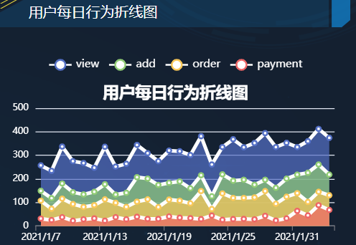
图4-9 用户每日行为折线图
4.4.5 编写province.js
province.js中可视化的图为各省份用户人数分布图
包含了各个省份在中国地图上的人数分布趋势，以及人数分布数量
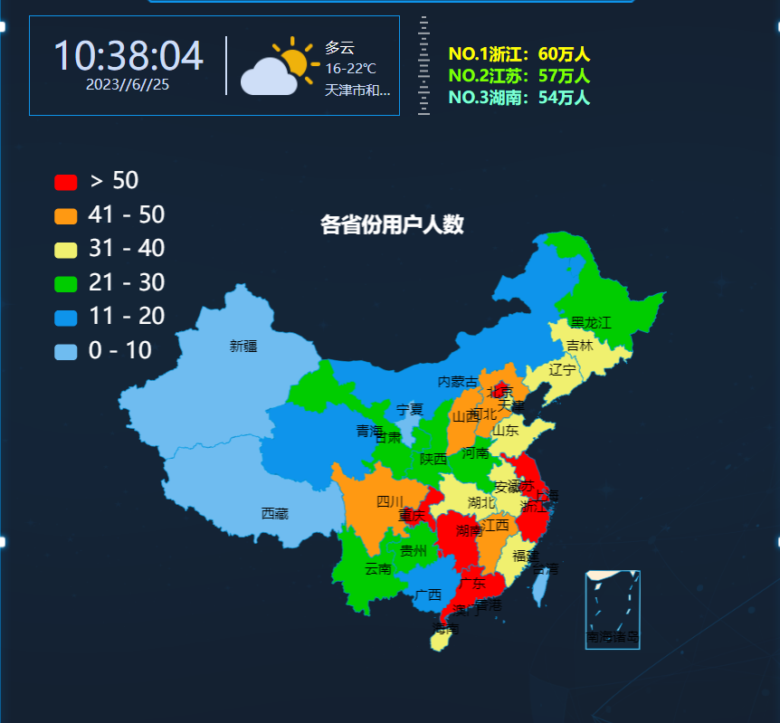
图4-10 各省份用户人数分布图

核心代码如下：
// 初始化echart实例对象
var myChart = echarts.init(document.getElementById('china_map'));
// 指定图表的配置项和数据
var option = {
title: {
text: '各省份用户人数',
textStyle: {
color: 'white',
fontStyle: 'normal',

},
left: 'center',
top: '40px'

},
tooltip: {
trigger: 'item'
},
visualMap: { // 左侧小导航图标
show: true,
x: 'left',
y: 'top',
textStyle: {
fontSize: 20,
color: 'white',
},
splitList: [{
start: 0,
end: 10
},
{
start: 11,
end: 20
},
{
start: 21,
end: 30
},
{
start: 31,
end: 40
},
{
start: 41,
end: 50
},
{
start: 50
}
],
color: ['#ff0000', '#FF9912', '#F0F06F','#00CC00','#0E94EB', '#6FBCF0']
},
series: [{
name: '累计人数',
type: 'map',
mapType: 'china',
roam: false, // 禁用拖动和缩放
itemStyle: { // 图形样式
normal: {
borderWidth: .5, //区域边框宽度
borderColor: '#009fe8', //区域边框颜色
areaColor: "#ffefd5", //区域颜色
},
emphasis: { // 鼠标滑过地图高亮的相关设置
borderWidth: .5,
borderColor: '#4b0082',
areaColor: "#fff",
}
},
label: { // 图形上的文本标签
normal: {
show: true, //省份名称
fontSize: 12,
},
emphasis: {
show: true,
fontSize: 20,
}
},
data: [] /*{'name': '上海','value': 318}, {'name': '云南','value': 162}*/
}]
};

// 遍历每一个省自治区、直辖市
for(var province of arr){
option.series[0].data.push({
'name': province.province,
'value': province.number,
})
console.log(province.province);
console.log(province.number);
}
// 使用刚指定的配置项和数据显示图表。
myChart.setOption(option);

4.4.6 编写loudou.js
loudou.js主要可视化的是用户行为的漏斗状数量分布
如查看商品总数，加入购物车总数，生成订单总数，付款总数的数量，
按照从上到下，从大到小的顺序，排列下去，效果图如下
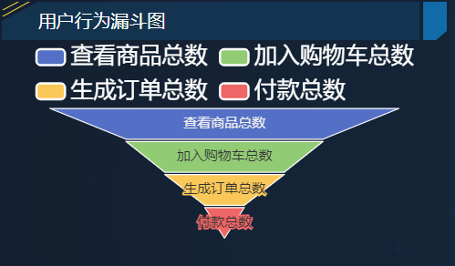
4-11 用户行为的漏斗状数量分布
核心代码如下

var chartDom = document.getElementById('test');
var myChart = echarts.init(chartDom);
var option;
loudouarr = JSON.parse(this.responseText);
option = {

tooltip: {
trigger: 'item',
formatter: '{b}:{c}: ({d}%)'
},

legend: {
data: ['查看商品总数','加入购物车总数','生成订单总数','付款总数'],
textStyle: {
fontSize: 20,
color: 'white',
},
},
series: [
{
name: 'funnel',
type: 'funnel',
left: '10%',
width: '80%',
min: 0,
max: 9000,
minSize: '0%',
maxSize: '100%',
sort: 'descending',
gap: 2,
label: {
show: true,
position: 'inside'
},
labelLine: {
length: 10,
lineStyle: {
width: 1,
type: 'solid'
}
},
itemStyle: {
borderColor: '#fff',
borderWidth: 1
},
emphasis: {
label: {
fontSize: 20
}
},
data: []
}
]
};
b = ['查看商品总数','加入购物车总数','生成订单总数','付款总数']
counts = 0;
for(var province of loudouarr){
option.series[0].data.push({
'name': b[counts],
'value': province.res,
itemStyle: {
borderColor: '#fff',
borderWidth: 1
},
console.log(province.name);
console.log(province.res);

})
counts++;
console.log(province.name);
console.log(province.res);
}

option && myChart.setOption(option);
}

4.4.7 编写career.js
career.js主要可视化的是用户搜索关键词的分布占比，使用的扇形图
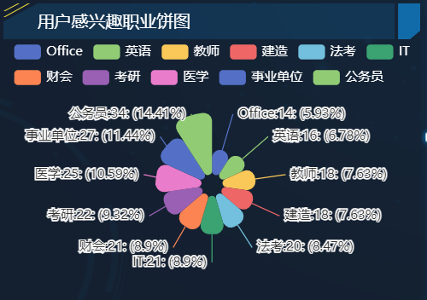
4-12 用户感兴趣职业饼图
4.4.8 编写ciyun.js
ciyun.js主要可视化的是用户在注册过程中用户执行的关键行为数量展示
本图采用echarts-wordcloud.js绘制用来实现词云的效果，用户的关键行为主要有以下几种，登录，搜索课程，点击推荐课程等

4-13 用户行为词云图
4.4.9 编写source.js
source.js主要可视化的用户来源渠道的占比
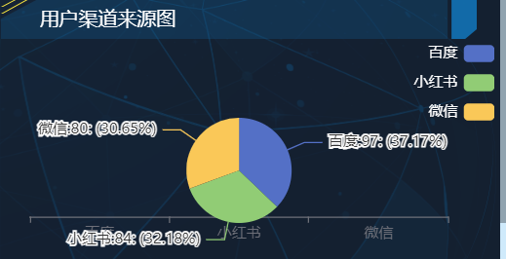
4-14 用户来源渠道图

4.4.10 用户留存率的数据展示
这一步分的代码主要写在页面中，用来展示用户在进行上一步行为后，进入到下一个行为的留存情况
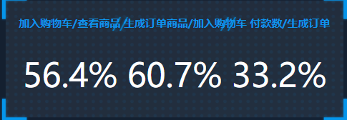

4-15用户留存率展示图

5 运行结果
后端启动展示
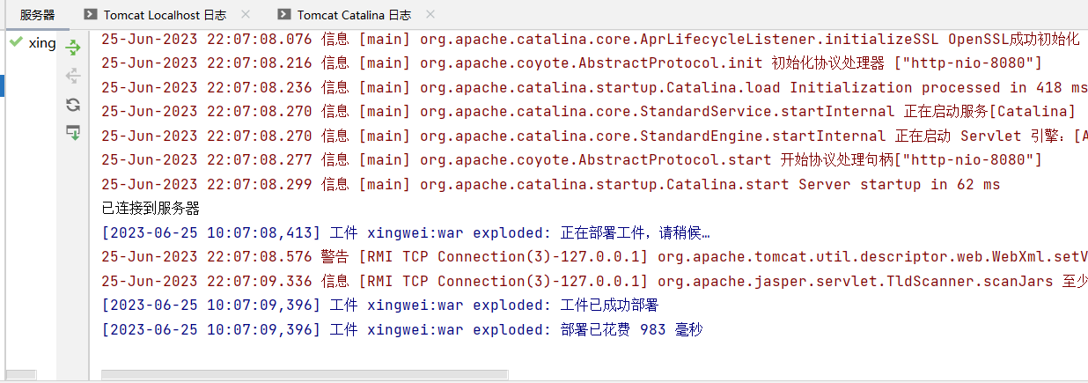
图5-1 后端运行图
前端可视化界面展示
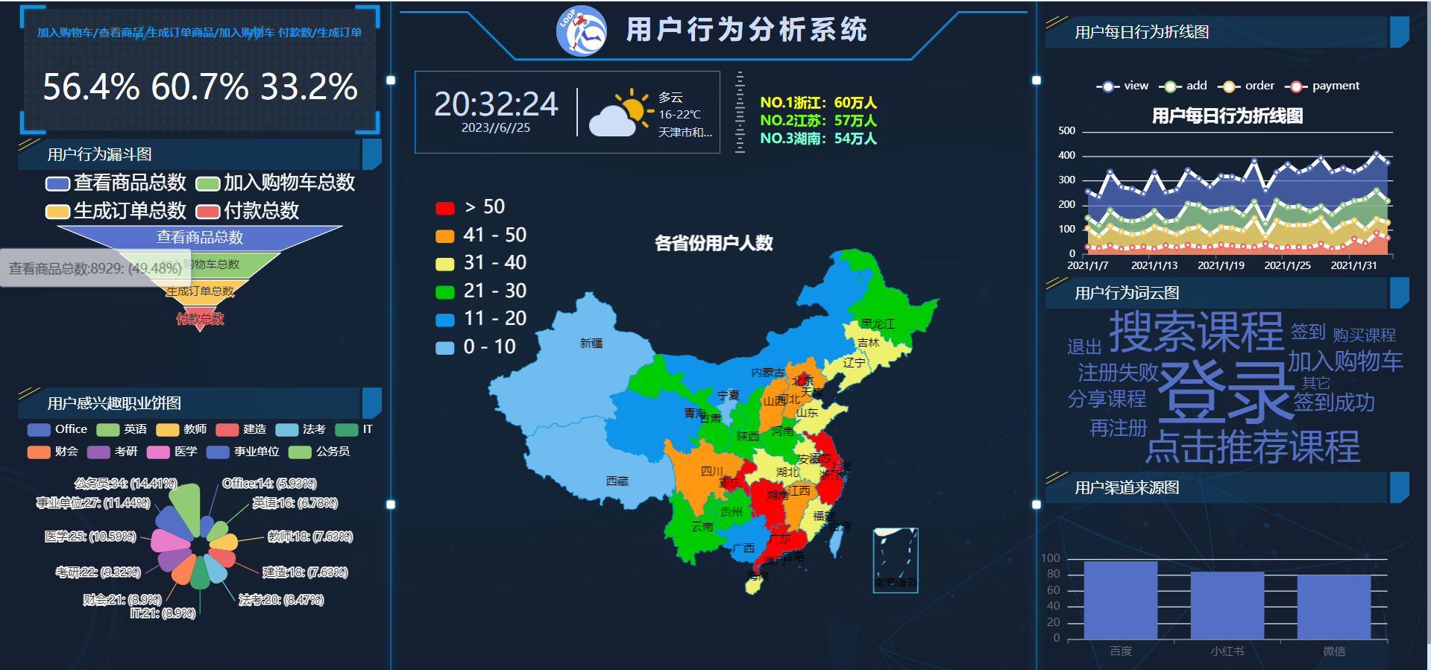
图5-2 前端展示图

6 调试分析

6.1 MySQL 将字符串转换为数字类型并进行排序
在MySQL中，可以使用CAST或CONVERT函数将字符串转换为数字类型，并进行排序。下面是一个示例查询，演示如何将字符串转换为数字类型并进行排序：
CAST：强制转换，在其它数据库中比较通用，当小数转化为数值，并保留原始表达式中的小数数值时，仍然需要使用CAST
SELECT 列名
FROM 表名
ORDER BY CAST(列名 AS signed);
在这个查询中，将"列名"替换为你要排序的字符串类型列名，"表名"替换为实际表名。
使用CAST函数，将字符串转换为有符号整数类型(signed)。如果字符串表示的是无符号整数，则可以使用unsigned。在ORDER BY子句中，使用CAST函数将字符串转换为数字类型，以便按照数字大小进行排序。
另一种选项是使用CONVERT函数，它与CAST函数的作用类似：
CONVERT：显示转换，CONVERT是专对SQL Server使用的，使日期与时间值，小数之间转换具有更宽的灵活性

SELECT 列名
FROM 表名
ORDER BY CONVERT(列名, signed);可用的类型：
二进制,同带binary前缀的效果 : BINARY
字符型,可带参数 : CHAR()
日期 : DATE
时间: TIME
日期时间型 : DATETIME
浮点数 : DECIMAL
整数 : SIGNED
无符号整数 : UNSIGNED，如果没有正负符号，就用这个

6.2解决跨域问题
跨域问题是什么呢？当一个请求url的协议,域名,端口三者之间任意一个与当前的url不同都即为跨域，出于浏览器的同源策略限制.同源策略是一种约定,它是浏览器最核心也是最基本的安全功能,如果缺少了同源策略,则浏览器的正常的功能可能会受到影响,跨域收是Web是构建在同源策略基础上的,浏览器只是针对同源策略的一种实现,同源策略会阻止一个域的JavaScript脚本和另一个域的内容进行交互,所谓同源(即指同一个域)就是两个页面具备同样的协议(protocol),主机(host)和端口号(port)
跨域请求出现错误的条件：浏览器同源策略 && 请求是ajax类型在编写后端接口时经常会遇到跨域的问题，面对跨域问题，通常有三种解决方法
- ajax的jsonp
- CORS方式(这个方法是在后端配置一些信息，本文使用的便是此方法)
- Nginx转发
在serlvet中编写一个过滤器即可解决跨域问题，当然本项目的是开放跨域的请求权限，一步实际开发中不会这样做

6.3 Hive报错问题
SemanticException org.apache.hadoop.hive.ql.metadata.HiveException: java.lang.RuntimeException
原因：安装了Hive，然后于Spark共用Mysql上的元数据，在使用spark-sql执行后，Mysql上的版本会发生变化
解决一：
降低Hive的版本
解决二（此处使用）：
更新Mysql里面的版本号
UPDATE VERSION SET SCHEMA_VERSION='2.3.0' where VER_ID=1;
我遇到使用了方法二成功解决了问题

6.4 关于Servlet获取的数据库数据为Null的原因
这个问题有很多原因
- 比如实体的类中没有设置setter方法
- 数据库的字段和实体类的名字不相同，且没有配置map的映射方法
- 数据库中的数据被null覆盖了
- Sql语句出现问题获取到的值为null
我在这里遇到的问题是数据库的字段和实体类的名字不相同，记得以前不一样的时候也没有出现这个问题，把字段的名称一改就正常了

6.5 echarts可视化问题
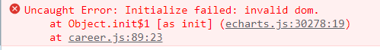
图6-1浏览器报错图
如上述的报错问题
这个问题也有好几个原因
- 比如设置的图的id绑定有问题，绑定错误或者没有等
- 比如绑定的盒子设置的长宽不明确
- 比如引入的echarts.js文件有缺失（一般应该没有这个问题）
这里就是遇到这个js文件有缺失，很奇怪的问题，更换echarts.js即可解决

7 总结

本项目是由两人以团队的形式完成的，是我们第一次以团队合作的方式进行项目开发。在整个项目过程中，我们意识到良好有效的沟通是成功的第一步。我们经过充分的沟通和讨论，最终确定了项目的技术栈。
在技术选型方面，我们选择了使用Spark进行数据处理和分析，通过SQL或者RDD来处理大量数据，并建立新的Hive表。同时，我们采用了DataX工具将数据迁移至MySQL数据库。后端使用Servlet建立接口，负责读取数据，而前端则使用Ajax来请求接口获取数据，并使用Echarts进行数据可视化展示。
在Spark数据处理方面，我们在实践中遇到了一些困难。虽然在课堂上对Spark的使用有所了解，但实际编写时依然面临一些挑战。通过不断学习、调试和解决问题，我们最终成功解决了数据处理的难题。
接着，我们面临了后端和前端的交互问题。由于本项目采用了前后端分离的架构，后端只负责数据的读取，前端则负责数据的可视化展示。两者运行在不同的服务器上，各自保持独立，但又存在关联。我们认为后端应追求高并发、高可用和高性能，同时注重安全性、存储和业务逻辑等方面；而前端则注重页面表现、速度流畅、兼容性和用户体验等方面。
通过这次项目，我们对整个项目开发流程更加熟悉，对自己所掌握的技术栈也有了更清晰的了解。我们希望在未来的项目开发中能更多地运用Spark技术，并继续采用前后端分离的开发方法。
通过本文的研究，我们对用户行为数据的分析有了更深入的认识，并得出了一些有价值的结论和建议。这些结论和建议对电商行业的未来发展具有重要的指导意义。未来，我们将进一步探索和应用Spark在电商领域的更多应用场景，以推动电商行业的创新和发展。
尽管我们在技术和表达方面还有一定的局限性，但我们会继续努力，不断提升自己的能力和水平。感谢团队成员的合作和努力，也对我们的指导老师和项目相关人员表示衷心的感谢。

8 参考文献
[1]杨传辉, 王勇, 陈全. (2018). 基于Spark的大数据分析与应用. 电子技术应用, 44(3), 27-29.
[2]曹国华, 罗跃峰, 张海. (2015). 基于Spark的数据挖掘技术研究. 计算机工程与应用, 51(15), 34-37.
[3] 陆卫华, 徐海波, 黄冬磊. (2017). 基于Echarts的数据可视化设计与实现. 电子测量与仪器学报, 31(7), 153-158.
[4]张雯雯, 赵大伟, 郑强. (2016). Servlet在Web开发中的应用研究. 计算机时代, 40(2), 57-59.

